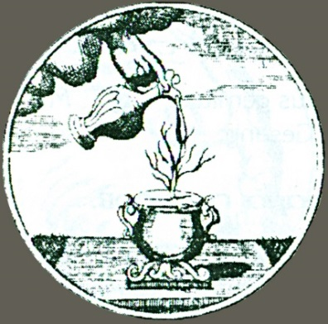
Уважаемые коллеги!
8 декабря (четверг) 2016 г.
В ГОСУДАРСТВЕННОМ ИНСТИТУТЕ ИСКУССТВОЗНАНИЯ
СОСТОИТСЯ 7 (19) ЗАСЕДАНИЕ МЕЖДИСЦИПЛИНАРНОГО НАУЧНОГО СЕМИНАРА «ПРОБЛЕМЫ ХУДОЖЕСТВЕННОЙ КУЛЬТУРЫ XVIII ВЕКА»
Форма: научный доклад
Тематическое направление: семантические аспекты изучения русской живописи рубежа XVIII−XIX веков
Тема: Цветочные мотивы в портретной живописи эпохи сентиментализма и романтизма: возможности и границы смысловой интерпретации
Докладчик: к. иск. Светлана Владимировна Усачева (сотрудник отдела живописи XVIII – первой половины XIX века, ГТГ)
Ключевые аспекты: семантика цветочных мотивов в творчестве В.Л. Боровиковского и других мастеров русской живописи рубежа XVIII – XIX веков; проблема цветочного мотива в искусстве сентиментализма и романтизма; взаимосвязь между эмблематическими и символическими значениями цветов в живописи и литературных произведениях эпохи; образ «девы-розы» как один из ведущих «топосов» культуры рубежа XVIII – XIX веков и его отражение в портрете и литературе.
Место проведения: Государственный институт искусствознания, библиотека
Время: 17.00
Всех желающих принять участие в семинаре прошу зарегистрироваться по электронной почте: culture.18.century@gmail.com
До встречи!
Куратор семинара: Алла Александровна Аронова

